Tooling建档--批量新增流程

1. 数据字典新增键值

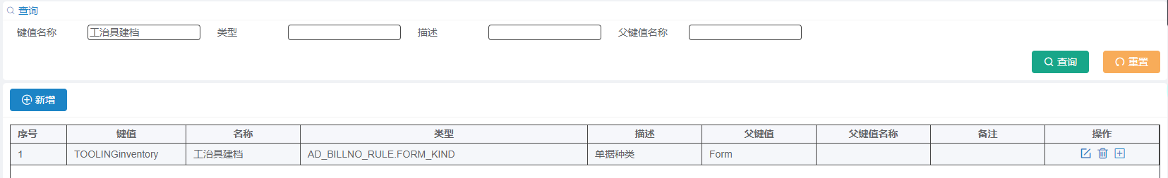

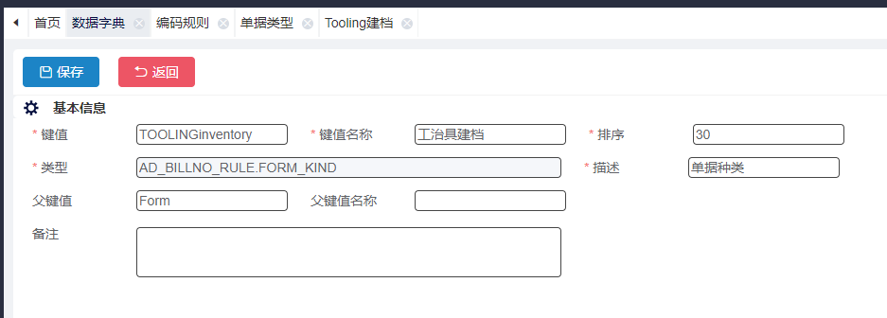

1. 接口请求刷新缓存

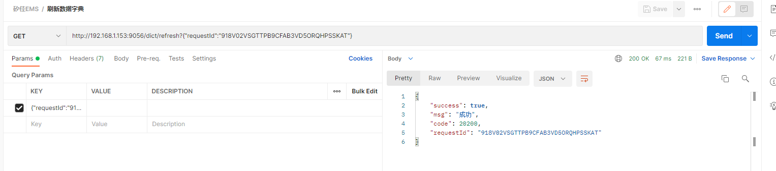

1. 编码规则新增数据，启用



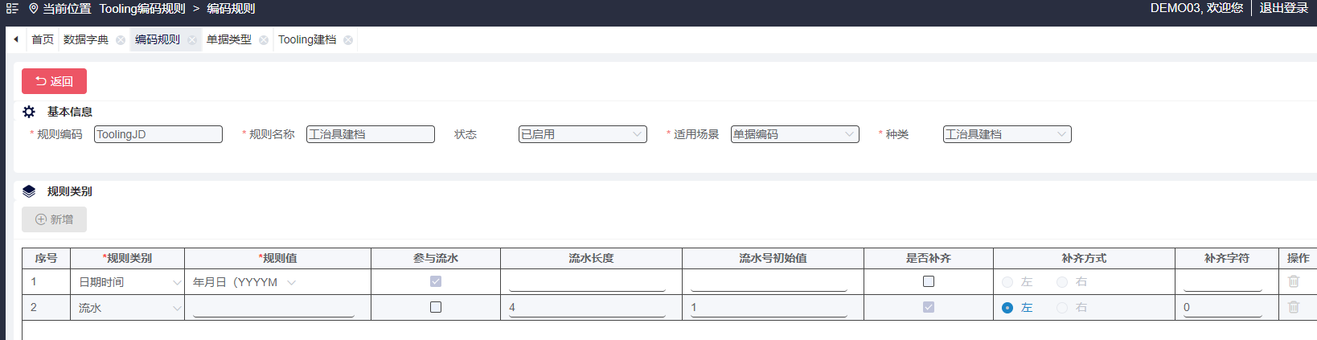

1. 单据类型新增数据，启用

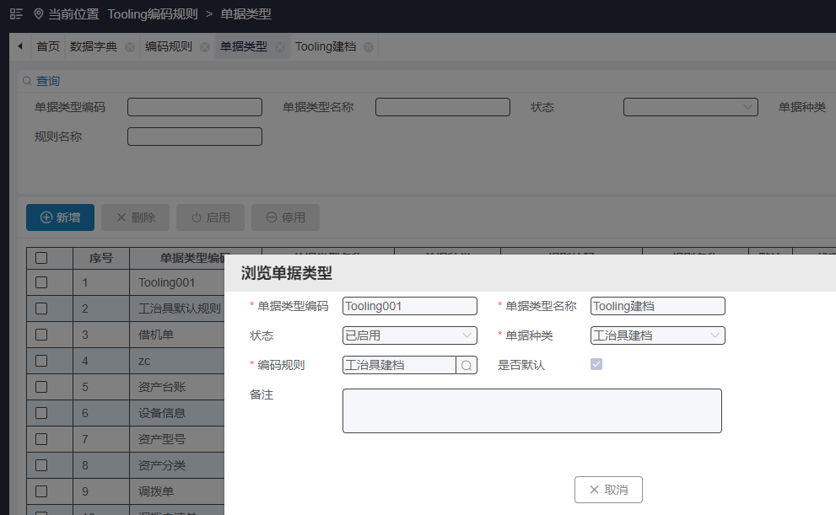

1. Tooling建档批量新增

序列号：如果基本资料中填写了简码，则会开头拼接简码

